

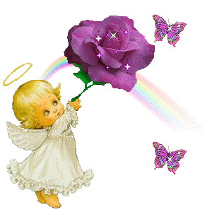

El amor puede ser de muchos colores y sabores, hay amores que matan y amores sosegados y dulces. En el amor caben muchas posibilidades y no siempre el amor es ciego. Amar es un esfuerzo al que hay que dedicar mucho tiempo, algunos les ha durado toda una vida y otros se han quedado en el camino; nos han dado alegrías o nos han proporcionado tristezas.






La amistad es una relación afectiva entre dos o más personas. La amistad es una de las relaciones interpersonales más comunes que la mayoría de las personas tienen en la vida.
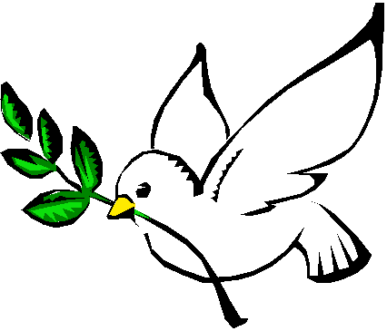


Es uno de los sentimientos más nobles, más dignos y elevados de la humanidad. Es una forma de expresión del Amor que reina en el corazón de los seres. Nos recuerda aquella sublime enseñanza que nos dejó Jesús, el gran León de Galilea, aquel que vino a Servir y no a ser servido, cuando nos dijo: "Amaos los unos a los otros".


